绝密☆启用并使用完毕前 试卷类型A
2015年临沂市初中学生学业考试
地 理 试 题
注意事项：
1.本试题分第Ⅰ卷和第Ⅱ卷两部分，共6页。考试时间60分钟。共100分。
2.答题前，考生务必先核对条形码上的姓名、准考证号和座号，然后用0.5毫米黑色墨水签字笔将本人的姓名、准考证号和座号填写在答题卡相应位置。
3.答第Ⅰ卷时，必须使用2B铅笔填涂答题卡上相应题目的答案标号，如需改动，必须先用橡皮擦干净，再改涂其它答案。
4.答第Ⅱ卷时，必须使用0.5毫米黑色墨水签字笔在答题卡上书写。务必在题号所指示的答题区域内作答。
5.考试结束后，将本试卷和答题卡一并交回。
第Ｉ卷 (选择题 共50分)
一、单项选择题(下列各题的四个选项中，只有一项符合题意，每小题2分，共50分)
（2015•临沂）2014年10月8日晚，亚洲和美洲地区出现月全食现象：即月球进入地球的影子，没有太阳光直射．读图，完成1﹣2题．
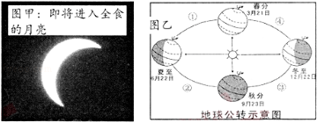
1．（2分）月食现象可以作为以下哪个地理现象的证据（ ）
A． 地球的大小 B． 地球的形状
C． 地球的公转方向 D． 地球的自转方向

考点： 地球形状的认识过程及球形证据．
分析： 能证明地球形状是球体的例子很多，如离岸的船总是船身先消失，桅杆后消失、站得高，才能看得远、麦哲伦环球航行、月食、人造卫星拍摄的地球照片．
解答： 解：月食现象能够说明地球的形状是一个球体．
故选：B．
点评： 本题考查地球是球体的实例，牢记即可．

2．（2分）本次月食发生时，地球运行在图乙中所示的（ ）
A． ①段 B． ②段 C． ③段 D． ④段

考点： 昼夜长短变化和四季形成的基本原理．
分析： 地球围绕太阳公转时，地轴与地球公转轨道的平面约成66.5°的固定夹角．这就使得一年内，太阳光线的直射点有规律地在南北回归线之间移动，各地正午的太阳高度也随之发生有规律的变化．除了赤道，地球其他地方一年中都有昼夜长短的变化．在南北极圈以内，甚至会出现“极昼”和“极夜”现象．
地球在公转轨道的不同位置，受太阳照射的情况也不完全相同，形成了春、夏、秋、冬四季．在中纬度地区，四季更替表现明显．
解答： 解：本次月食发生时（2014年10月8日晚）位于秋分日（日期是9月23日前后）与冬至日（日期是12月22日前后），地球运行在图乙中所示的③段．
故选：C．
点评： 本题考查了地球公转示意图的判读，属基础题．

（2015•临沂）2015年4月25日14时，位于喜马拉雅山区的尼泊尔（28.2°N，84.7°E）发生8.1级地震，强震使交通受阻，珠峰登山队员出现死亡，并被迫撤离．结合图片，完成3﹣4题．
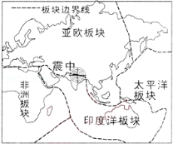
3．（2分）关于此次地震，下列说法正确的是（ ）
A． 地震发生在亚欧板块内部
B． 地震发生在印度洋板块与亚欧板块交界处
C． 地震发生在印度洋板块内部
D． 地震发生在印度洋板块与非洲板块交界处

考点： 火山、地震分布与板块运动的关系．
分析： 地质学家经过长期研究，提出了板块构造学说．板块构造学说认为，地球岩石圈是由板块拼合而成的．全球主要有六大板块，其中太平洋板块几乎全部是海洋，其余板块既包括大陆，又包括海洋．海洋与陆地的相对位置是不断变化的．
解答： 解：一般来说，板块的内部比较稳定，板块与板块交界的地带，有的张裂拉伸，有的碰撞挤压，地壳比较活跃．尼泊尔位于亚欧板块与印度洋板块的交界处，地壳不稳定，容易发生火山地震．
故选：B．
点评： 观察六大板块示意图，明确板块运动的方向是解题的关键．

4．（2分）地震能诱发许多次生灾害，本次地震诱发的次生灾害主要有（ ）
①雪崩 ②滑坡 ③暴雨 ④台风．
A． ①② B． ③④ C． ①③ D． ②④

考点： 各类地形对经济和生活的主要影响．
分析： 地震次生灾害是指：由于强烈地震使山体崩塌，形成滑坡，泥石流；水坝河堤决口造成水灾；震后流行瘟疫；易燃易爆物的引燃造成火灾、爆炸或由于管道破坏造成毒气泄漏以及细菌和放射性物质扩散对人畜生命威胁等等． 由于地震诱发的山体崩塌，滑坡，泥石流等地质灾害属于次生地质灾害．
解答： 解：次生地质灾害是指由自然灾害引发的地质灾害，如地震引起的滑坡，崩塌，泥石流等，尼泊尔4月处于旱季，不会发生暴雨、台风灾害．
故选：A．
点评： 本题考查对地震次生地质灾害的理解，为基础题．

（2015•临沂）2015年5月8日至10日，国家主席习近平出访俄罗斯，并于当地时间9日上午10时出席观看了在莫斯科举行的纪念卫国战争胜利70周年庆典阅兵式．结合如图，完成5﹣7题．
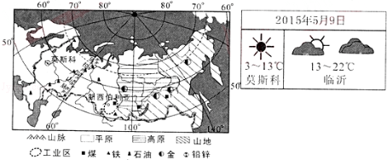
5．（2分）有关俄罗斯地理环境的描述正确的是（ ）
A． 地形以高原为主
B． 是一个地跨亚欧两大洲的国家
C． 地势东高西低，北高南低
D． 主要位于北寒带

考点： 俄罗斯的领土跨越欧亚两洲．
分析： 俄罗斯领土1707万平方千米，是世界上面积最大的国家，俄罗斯地跨亚欧两大洲，其工业和城市主要分布在欧洲部分．
解答： 解：俄罗斯地形以高原和平原为主，故A错误；
俄罗斯地跨亚欧两大洲，属于欧洲国家，故B正确；
俄罗斯地势特点是东高西低，南高北低，故C错误；
俄罗斯主要位于北温带，故D错误．
故选：B．
点评： 本题考查俄罗斯的地形、位置等，熟记课本知识点解答即可．

6．（2分）俄罗斯资源丰富，重工业发达．本着因地因地制宜发展经济的原则，图中新西伯利亚工业区发展的主要工业部门有（ ）
A． 煤炭、钢铁 B． 服装、电力
C． 电子信息、玩具 D． 新能源、新材料

考点： 俄罗斯主要工业区和工业部分及其分布．
分析： 俄罗斯是重要的工业大国，能源、钢铁、机械、化学、航空航天等部门地位突出．俄罗斯的工业主要分布在欧洲部分，莫斯科工业区是俄罗斯最大的综合性工业基地，圣彼得堡是重要的重工业中心．在乌拉尔一带，建有以钢铁工业和机械工业为主的乌拉尔工业区．在西伯利亚地区，则以石油、机械、森林工业和军事工业为主．主要燃料基地有西西伯利亚（秋明）油田、伏尔加﹣乌拉尔油气田、库兹巴斯煤田．
解答： 解：俄罗斯工业基础雄厚，部门齐全，能源、冶金、机械、化工、航空航天、核工业等部门占据突出地位．其中，新西伯利亚工业区发展的主要工业部门有：煤炭、石油、天然气、钢铁、电力等．根据题意．
故选：A．
点评： 本题考查了俄罗斯的工业分布情况，属基础题．

7．（2分）5月9日，莫斯科和临沂天气状况的叙述正确的是（ ）
A． 莫斯科晴转多云 B． 莫斯科多云转阴
C． 临沂多云转阴 D． 临沂晴转多云

考点： 卫星云图与天气预报．
分析： 根据常用的天气符号作出判断即可．
解答： 解：由图可知，莫斯科的天气状况晴，临沂的天气状况是多云转阴．
故选：C．
点评： 本题考查了常用的天气符号与天气图，此题比较简单，只要牢记这些符号就会迎刃而解．

（2015•临沂）读“美国本土农业带分布图”，完成8﹣9题．
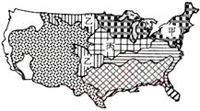
8．（2分）甲农业带形成和发展的主要因素有（ ）
①地势低平，土壤肥沃，气温较高 ②气候冷湿，适宜牧草生长
③城市和人口密集 ④多高原山地，降水稀少．
A． ①② B． ③④ C． ①④ D． ②③

考点： 美国主要农产品和农业带的分布．
分析： 美国的农业非常发达，机械化程度很高，农业实现了地区生产专门化．
解答： 解：读图知，甲是美国的乳畜带，该地气候冷湿，适宜牧草生长；这里是美国的制造业带；城市和人口分布密集．故选项D符合题意．
故选：D．
点评： 本题考查美国乳畜带形成和发展的主要原因．

9．（2分）乙、丙两农业带分别是（ ）
A． 玉米带、混合农业带 B． 小麦区、玉米带
C． 棉花带、玉米带 D． 小麦区、棉花带

考点： 美国主要农产品和农业带的分布．
分析： （1）美国是世界农业大国，种植业与畜牧业并重，农业生产区域专门化、机械化和商品化程度都相当高，玉米、小麦、大豆、棉花、肉类产量居世界前列，是世界最大的农产品出口国，由于农业过度依赖国际市场，经常面临农产品过剩等问题．
（2）美国每个地区根据自然条件和经济条件，重点发展一种和几种农产品的专门化生产，在不同地区形成了不同的农业带，这充分体现了美国农业的地区专业化特点．
解答： 解：美国每个地区根据自然条件和经济条件，重点发展一种和几种农产品的专门化生产，在不同地区形成了不同的农业带．读图可知，图中乙是位于中央平原北部和中部的小麦区，丙是位于中央平原的玉米带．根据题意．
故选：B．
点评： 本题考查美国的农业生产特点，属于基础题目．

（2015•临沂）读“巴西略图”，完成10﹣11题．
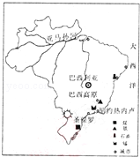
10．（2分）巴西的城市，人口主要分布在（ ）
A． 亚马孙平原地区 B． 巴西高原上
C． 河流沿岸 D． 东南沿海地区

考点： 巴西的人口分布和城市．
分析： 巴西位于南美洲东部和中部，东临大西洋，海岸线长7400多千米．面积851.5万千米2，约占南美大陆总面积的一半．
解答： 解：巴西的地形以平原和高原为主，北部亚马孙平原最世界上最大的热带雨林区，人烟稀少．南部巴西高原人口密度多在100人/km2以下．人口分布具有东南多，西北少的特点．巴西90%以上的人口居住在东部沿海地带，其中，以东南部人口最为稠密．
故选：D．
点评： 考查巴西的人口分布，要理解记忆．

11．（2分）亚马孙河流分别着世界上面积最大的热带雨林，该热带雨林因具有巨大的环境效益其开发与保护一直备受世界关注，该雨林巨大的环境效益主要有（ ）
①提供大量木材，增加收入 ②调节全球气候 ③为全球提供新鲜空气 ④涵养水源，保护淡水资源．
A． ①②③ B． ①②④ C． ②③④ D． ①②③④

考点： 世界上的国家和地区概况．
分析： 巴西亚马孙河流域分别着世界上面积最大的热带雨林．
解答： 解：世界上最大的热带雨林区﹣﹣亚马孙热带雨林，有涵养水源、调节气候、消减污染及保持生物多样性的功能．
故选：C．
点评： 此题主要考查热带雨林的环境效益．

（2015•临沂）读“澳大利亚年降水量分布图”（图1）和“澳大利亚牧羊带图”（图2），完成12﹣13题．
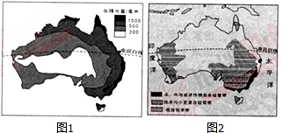
12．（2分）据图可知，影响澳大利亚农业分布的主要因素是（ ）
A． 气温 B． 降水 C． 地形 D． 纬度

考点： 世界上的国家和地区概况．
分析： 澳大利亚的中部被南回归线穿过，澳大利亚大部分地区降水较少，图中所示澳大利亚的农牧业多分布在降水较多的地区．
解答： 解：图中所示澳大利亚的农牧业多分布在降水较多的地区，所以影响澳大利亚农业分布的主要因素是降水．
故选：B．
点评： 本题考查澳大利亚的农牧业分布，读图解答即可．

13．（2分）下列图片中的动物属澳大利亚特有的是（ ）
A．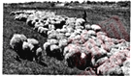 B．
C．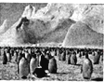 D．

考点： 世界上的国家和地区概况．
分析： 澳大利亚因有许多古老的动物，如袋鼠、鸸鹋、鸭嘴兽等，被称为“世界活化石博物馆”，又因为羊特别多，被称为“骑在羊背上的国家”．
解答： 解：读图可得，A图所示的是绵羊，B图所示的是袋鼠，C图所示的是企鹅，D图所示的是北极熊，其中袋鼠是澳大利亚特有的动物．
故选：B．
点评： 本题考查澳大利亚的动物，读图解答即可．

（2015•临沂）读“南北半球、东西半球划分图”，完成14﹣15题．
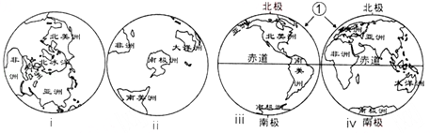
14．（2分）图中i、ii、iii、iv四个半球分别是（ ）
A． 北半球、南半球、西半球、东半球
B． 南半球、北半球、东半球、西半球
C． 北半球、南半球、东半球、西半球
D． 东半球、西半球、南半球、北半球

考点： 南北半球和东西半球的划分．
分析： 划分东西半球的分界线是20°W和160°E两条经线组成的经线圈．20°W经线以东是东半球，以西是西半球，160°E经线以东是西半球，以西是东半球．
解答： 解：读图可得，图中i、ii、iii、iv四个半球分别是北半球、南半球、西半球、东半球，其中南北半球的分界线是赤道，东西半球的分界线是20°W和160°E两条经线组成的经线圈．
故选：A．
点评： 本题考查半球的划分，读图解答即可．

15．（2分）图中经线①是东西半球的分界线，该经线是（ ）
A． 20°E B． 160°W C． 20°W D． 160°E

考点： 南北半球和东西半球的划分．
分析： 东西半球以20°W和160°E经线为界，即20°W 向东到160°E之间为东半球，160°E向东到20°W之间为西半球．
解答： 解：读图可得，图中的①是20°W经线，该经线以西是西半球，以东是东半球．
故选：C．
点评： 本题考查半球的分界线，读图理解解答即可．

（2015•临沂）读“我国主要大型水电站分布示意图”，完成16﹣17题．
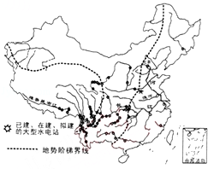
16．（2分）我国大型水电的分布特点是（ ）
A． 主要分布在地势的第一阶梯上
B． 主要分布在地势的第二阶梯上
C． 主要分布在地势的第三阶梯上
D． 主要分布在地势阶梯交界地带

考点： 水能资源．
分析： 纵横分布的山脉，构成了中国地形的骨架，高原、平原、盆地、丘陵镶嵌其中．中国东部多平原、丘陵，西部多高原、山地和盆地．复杂多样的地形为我们提供了丰富多彩的自然景观，又使祖国各地的生产活动和生活方式各有不同．
解答： 解：中国地势西高东低，大致呈三级阶梯状分布，许多河流在从高一级阶梯流入低一级阶梯的地段，水流湍急，产生巨大的水能，大型水电的分布在阶梯交界地带．
故选：D．
点评： 考查我国的地势特点，要理解记忆．

17．（2分）大型水电站在图示地区集中分布的原因（ ）
A． 河流落差大，水流急 B． 降水多，河流水量大
C． 经济发达，用电量大 D． 地形平坦，利于电站建设

考点： 水能资源．
分析： 我国地势西高东低，呈三级阶梯状分布，该地势对我国气候所产生的影响是有利于海洋上的暖湿气流深入我国内陆，形成丰沛的降水；对河流的影响是使大部分河流滚滚东流，沟通了东西交通，阶梯与阶梯交界处，河流落差大，蕴藏有丰富的水能．我国西北﹣东南走向的 山脉主要有阿尔泰山、祁连山和小兴安岭等．
解答： 解：阶梯与阶梯的交界处，河流落差大，水能资源丰富，所以我国大型水电站大都分布在阶梯与阶梯交界处，如三峡位于第二阶梯与第三阶梯的交界处．
故选：A．
点评： 本题考查我国水电站的分布，理解解答即可．

（2015•临沂）读“中国1月平均气温分布图”，完成18﹣19题．
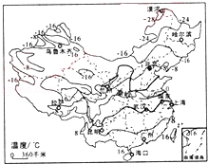
18．（2分）我国1月份平均气温分布图特点是（ ）
A． 普遍高温 B． 普遍低温
C． 西高东低，气温差异大 D． 南高北低，气温差异大

考点： 冬季气温的分布特点．
分析： 我国地域辽阔，地跨众多的温度带和干湿地区，加上我国地形复杂，地势高低悬殊，更增加了我国气候的复杂多样性．
解答： 解：我国冬季（1月）南北气温差异大，南方温暖，而越往北气温就越低．夏季南北普遍高温．
故选：D．
点评： 考查我国的气温分布特点，要理解记忆．

19．（2分）影响我国一月份气温分布的主要因素是（ ）
A． 纬度位置 B． 海陆位置 C． 地形 D． 人类活动

考点： 冬季气温的分布特点．
分析： 我国地域辽阔，地跨众多的温度带和干湿地区，加上我国地形复杂，地势高低悬殊，更增加了我国气候的复杂多样性．我国冬季南北气温差异大，南方温暖，而越往北气温就越低．夏季南北普遍高温．
解答： 解：我国位于北半球，南北跨将近50个纬度．在冬季（1月），太阳直射在南半球，对北半球来说，纬度越高，正午太阳高度角越低．我国北方地区正午太阳高度角比南方低，白昼短，得到太阳的光热少，气温低．所以，我国黑龙江省北部冬季低温可达﹣30～﹣40℃，滴水成冰，大地白雪皑皑；而海南省冬季平均气温在20℃左右，气候暖热，到处绿树成阴．
故选：A．
点评： 考查我国的气温分布特点及影响因素，要理解记忆．

（2015•临沂）读“中国主要畜牧区和种植业区分布图”完成20﹣21题．
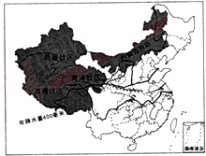
20．（2分）形成我国“东耕西牧”农业格局的主要原因是（ ）
A． 南北纬度的差异 B． 东西温带的差异
C． 东西干湿的差异 D． 南北干湿的差异

考点： 影响农业的因素．
分析： 我国四大地理区域中，北方地区和南方地区以种植业为主，西北地区和青藏地区以畜牧业为主．秦岭、淮河以北为旱作区，以南为水田区．我国四大牧区和农耕区的分界线是400毫米等降水量线，四大牧区受降水的影响，主要分布在干旱地区和半干旱地区．
解答： 解：我国农业生产呈“东耕西牧，南稻北麦”的分布格局，其主要影响因素是水分条件；东西干湿的差异，是形成我国“东耕西牧”农业格局的主要原因．根据题意．
故选：C．
点评： 本题考查气候对农业的影响，理解解答即可．

21．（2分）东部地区是我国种植业、林业、渔业的主要分布区，下列说法正确的是（ ）
A． 种植业主要分布在湿润、半湿润的平原地区
B． 人工林集中分布在东北大兴安岭地区
C． 沿海地区淡水渔业发达
D． 南方地区是我国的主要旱作农业区

考点： 我国农业的发展．
分析： 我国的耕地主要分布在半湿润、湿润的平原、盆地和丘陵地区，北方以旱地为主，南方以水田为主；林地主要分布在东北、西南、东南山区．我国的草地主要分布在内蒙古高原的东部、青藏高原的东部和南部．
解答： 解：我国的种植业主要分布在湿润、半湿润的平原地区，该地区地形平坦，降水较多，故A正确；
我国最大的天然林区是东北林区，故B错误；
我国的沿海地区海水渔业发达，淡水鱼业发达的地区是长江中下游平原，故C错误；
南方地区的耕地类型是水田，故D错误．
故选：A．
点评： 本题考查我国种植业、林业和渔业的分布，熟记课本知识点解答即可．

（2015•临沂）读“沪昆高铁客运专线图”，完成22﹣23题．
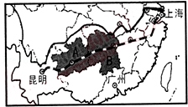
22．（2分）图中阴影部分A省区的简称、B省区的行政中心分别是（ ）
A． 黔、南昌 B． 赣、长沙 C． 湘、贵阳 D． 黔、长沙

考点： 中国各省级行政区的简称和行政中心．
分析： 读图可得，A是贵州省，B是湖南省．
解答： 解：贵州省的简称是贵或黔，行政中心是贵阳，湖南省的简称是湘，行政中心是长沙．
故选：D．
点评： 本题考查我国不同省区的简称、行政中心及位置，读图解答即可．

23．（2分）暑假期间小明乘高铁从上海到昆明旅游，沿途看不到的景观是（ ）
A． 成片的稻田 B． 漫山遍野的茶园
C． 小桥流水村落 D． 荒漠、戈壁、草原

考点： 人民生活与地理环境的关系．
分析： 中国现已形成一个以北京为中心的全国铁路网：
南北向干线有京哈线、京沪线、京九线、京广线、太焦﹣焦柳线、宝成﹣成昆线等；东西向干线有滨洲﹣滨绥线、京包﹣包兰线、陇海﹣兰新线、沪昆线等
解答： 解：读图可知，沪昆高铁途径我国的南方地区，南方地区以水田为主，有成片稻田、遍野的茶园、小桥流水村落．大漠与戈壁是我国西北地区的特色．
故选：D．
点评： 本题考查了沪昆高铁及我国不同地区的景观，属基础题．

（2015•临沂）2014年“亚太经合组织”领导人会议于11月在北京举行．结合所学知识，完成24﹣25题．
24．（2分）材料体现了北京的一项重要职能是（ ）
A． 政治中心 B． 文化中心 C． 国际交往中心 D． 交通中心

考点： 首都北京的地理概况．
分析： 北京市位于太行山、燕山和华北平原的结合部，是中华人民共和国的首都，全国的政治、文化、交通、科研、教育中心，也是世界上著名的历史文化名城和国际化大都市．
解答： 解：北京对于未来的发展北京也做出了长远规划，北京市未来的建设发展目标定位于：国家首都（政治中心）、世界城市（国际交往中心）、文化名城（文化中心），并首次提出“宜居城市”概念．2014年“亚太经合组织”领导人会议于11月在北京举行，是北京国际交往中心职能的体现．
故选：C．
点评： 本题主要考查北京市的城市职能，要理解记忆．

25．（2分）基于北京城市的主要职能，适合在北京城区发展的工业部门是（ ）
A． 煤炭工业 B． 高新技术产业 C． 化学工业 D． 钢铁工业

考点： 首都北京的地理概况．
分析： 北京市位于太行山、燕山和华北平原的结合部，是中华人民共和国的首都，全国的政治、文化、交通、科研、教育中心，也是世界上著名的历史文化名城和国际化大都市．
解答： 解：北京对于未来的发展北京也做出了长远规划，北京市未来的建设发展目标定位于：国家首都（政治中心）、世界城市（国际交往中心）、文化名城（文化中心），并首次提出“宜居城市”概念．目前，北京积极发展新型产业部门，以电子、信息为龙头的高新技术产业获得了迅猛发展．中关村是著名的高新技术产业密集区，汇集有众多的高科技企业．
故选：B．
点评： 本题主要考查北京市的城市职能及经济发展状况，要理解记忆．

第Ⅱ卷 (非选择题 共50分)
二、综合题
26．（2015•临沂）（9分）临沂某中学八年级地理兴趣小组，在“五一”期间对A山进行了实地考察．结合A山所在区域的等高线地形图（如图），完成下列问题．
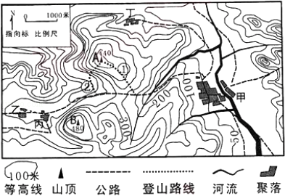
（1）在等高线地形图上，A、B两山顶标有数字440（米）、480（米），这两个数字指的是 （海拔或相对高度）．
（2）登山路线规划有①、②两条，为安全起见，兴趣小组选择了①路线，请解释理由． ．
（3）兴趣小组测量出甲村到登山路线①的图上距离为2厘米，则实地距离是 千米．
（4）登上A山山顶后，兴趣小组发现B山在他们的 方向．
（5）兴趣小组在考察中发现该区域农业部门的布局非常符合“因地制宜”发展原则，那么甲村周围和山上的农业部门分别是什么？
（6）兴趣小组考察发现，甲村为图示区域最大的聚落．该聚落形成的有利条件有哪些？

考点： 等高线地形图的判读．
分析： 海拔是地面某一个地点高出海平面的垂直距离，相对高度是指地面某个地点高出另一个地点的垂直距离，即两个地点之间的高度差．
解答： 解：（1）读图可得：在等高线地形图上，A、B两山顶标有数字440（米）、480（米），这两个数字指的是海拔；
（2）选择了①路线，理由是此处等高线稀疏，坡度缓．
（3）甲村到登山路线①的图上距离为2厘米，根据比例尺计算得出，则实地距离是2千米．
（4）指向标箭头所指的方向是北方，在这幅图中，兴趣小组发现B山在A山的西南方向．
（5）结合因地制宜的原则，甲村周围平原广阔、土壤肥沃应该大力发展种植业．山上适合发展林业；
（6）甲村地形平坦，交通便利，靠近水源，有利于聚落的形成．
故答案为：
（1）海拔；
（2）等高线稀疏，坡度缓；
（3）2；
（4）西南；
（5）种植业、林业；（6）地形平坦，交通便利，靠近水源．
点评： 本题考查等高线地形图的判读，读图解答即可．

27．（2015•临沂）读材料，完成下列各题．
材料_ 2014年12月12日，南水北调中线工程正式通水，缓解了沿线群众的生产生活用水困难．
材料二“南水北调工程中线路线图”（图1）、“南水北调中线地形剖面示意图”（图2）和“我国南北方水土组合状况比较图”（图3）．
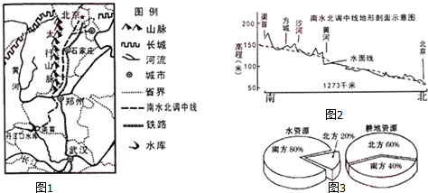
（1）图中所示的铁路线是 ．
（2）从我国水资源的空间分布特点及生产生活用水现状等方面，谈一谈南水北调的必要性．
（3）和南水北调东线工程相比，中线工程的一大特点是全线基本实现自流输水，输水成本低．中线能自流输水的原因是 ．
（4）太行山以西的地形区是 该地形区突出的生志环境间题是 ．
（5）为缓解北方地区用水紧张，除南水北调外，可以采取的措施有 ．
①节约用水，保护水资源 ②治理水污染，加大循环利用
③积极发展节水农业，修建水库等水利工程 ④利用先进钻探技术，大量开采深层地下水
⑤加强宣传，提高节水意识
A．①②③④，B、①②③⑤，C．②③④⑤，D、①②④⑤

考点： 重要的铁路干线、高铁；跨世纪的四大工程．
分析： 我国水资源的分布受降水的影响，季节分配夏秋多、冬春少，空间上分布南多北少、东多西少，为了解决空间上的分布不均匀，我们可以采用跨流域调水的方式，将水资源丰富地区的水调到水资源缺乏的地区，来均衡水资源的空间分布，以更合理的利用水资源；南水北调就属于跨流域调水工程之一．
解答： 解：读图分析可知：
（1）在各种交通运输方式中，中国铁路运输的地位尤为突出．纵横交错的铁路分布全国各地，并与公路、河道、航空港相连，构成了全国交通运输网的骨架．从图中可以看出，所示的铁路线是京广线，与陇海线交汇于郑州，与长江交汇于武汉．
（2）我国水资源空间上分布南多北少、东多西少．我国南部约占全国总面积的40%，其径流量却占全国总径流量的80%以上；北部约占全国总面积的60%，但不足全国总径流量的20%，西北干旱地区缺水尤为严重．华北地区的耕地占全国耕地的38%以上，且人口稠密，工业发达，需水量大，而水资源约占全国的6%，用水十分紧张，水土资源配合不协调．因此，南水北调很必要．
（3）南水北调中线方案自丹江口水库引水通过郑州市石家庄市直达北京、天津，由于地势南高北低的原因水可以直流．
（4）太行山以东为华北平原，以西为黄土高原，据历史考证，黄土高原这里曾是塬面广阔，沟壑稀少，植被丰茂的地区，由于黄土地貌和半干旱的气候等特点，以及长期的不合理的生产方式，使得黄土高原生态环境脆弱，水土流失现象严重．
（5）为缓解北方地区用水紧张，除南水北调外，可以采取的措施有：兴修水库，同时节约用水，科学用水，保护水资源，防治水污染等．
故答案为：（1）京广线；（2）我国水资源空间上分布南多北少、东多西少；我国南部约占全国总面积的40%，其径流量却占全国总径流量的80%以上；北部约占全国总面积的60%，但不足全国总径流量的20%，西北干旱地区缺水尤为严重；华北地区的耕地占全国耕地的38%以上，且人口稠密，工业发达，需水量大，而水资源约占全国的6%，用水十分紧张，水土资源配合不协调；（3）地势南高北低；（4）黄土高原；水土流失；（5）B．
点评： 本题主要考查南水北调工程概况，属于基础题，理解解答即可．

28．（2015•临沂）读下列图文资料，完成将关问题．
材料一 西北地区多高原山地，气候干旱，草场、荒漠、戈壁广布，矿产资源丰富，但经济相对落后，人口密度小（10人/千米²左右）．
材料二 华北平原地区，经济相对发达，人口密度大（500人/千米²左右）：耕地多，降水偏少，且集中于夏季，是我国重要的旱作农业区．
材料三“我国四大地理区域图”（如图）．
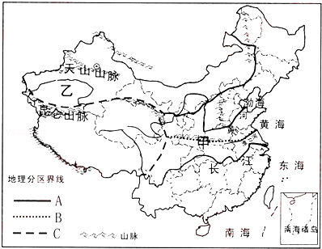
（1）图中区域界线C划分的依据是 ．
（2）西北地区典型的区域特征是干旱，请结合图示信息分析原因．
（3）说出图中甲山脉一线的地理意义．（至少两条）
（4）图中乙地为我国塔里木盆地，请描述该盆地的地理位置．
（5）西北地区人口稀疏，经济相对落后，为促进其社会经济发展，能否由人口稠密的华北平原地区向西北地区大量迁移人口？请谈谈你的看法．

考点： 四大地理区域及其分界线；秦岭与淮河的地理区域和地理界线．
分析： 我国幅员辽阔，自然环境复杂多样，形成了各具特色的地理区域．在中国地图上，把秦岭﹣淮河线、400毫米年等降水量线和青藏高原边缘线这三条重要的地理界线结合起来，并根据实际情况作一定的调整，就把我国划分为四大地理区域，即北方地区、南方地区、西北地区和青藏地区．
解答： 解：读图分析可知，
（1）图中区域界线C为青藏高原边缘线，划分的依据是地势．
（2）西北地区地处内陆，气温冷热变化剧烈，年降水量表现出由东向西逐渐减少的态势．新疆的东部和南部降水甚少，吐鲁番盆地西部的托克逊年降水量仅5.9毫米，是全国降水最少的地方．新疆西北部因受西风气流的影响，降水略多一些．由于海拔较高和云量较少，本区成为太阳辐射高值区．本区河流稀少，且大多数是内流河．总的来说，干旱是本区自然环境的主要特征．
（3）秦岭、淮河一线是我国东部地区重要的地理界线，在它的南北两侧，自然环境、地理景观和居民的生产生活习惯有明显的差异．秦岭﹣淮河主要是：四大区域中，南方与北方地区的分界线；一月份0℃等温线通过的地方；800mm等降水量线通过的地方；温度带中，暖温带与亚热带分界线；干湿地区中，湿润区与半湿润区分界线；温带季风气候与亚热带季风气候分界线；长江流域与黄河流域分界线；水田与旱地的分界线；河流有冰期与无冰期的分界线；两年三熟与一年两熟的分界线；水稻、小麦的分界线；亚热带常绿阔叶林与温带落叶阔叶林的分界线等．
（4）塔里木盆地位于新疆维吾尔自治区南部．西起帕米尔高原东麓，东到罗布泊洼地，北至天山山脉南麓，南至昆仑山脉北麓，大致在北纬37°﹣42°的暖温带范围内．
（5）因为西北地区降水稀少，气候干旱，沙漠广布，自然条件恶劣，不适宜大量人口长期居住，因而不能由人口稠密的华北平原地区向西北地区大量迁移人口．
故答案为：（1）地势；（2）西北地区地处内陆，距海远，降水稀少，因而气候干旱；（3）四大区域中，南方与北方地区的分界线；一月份0℃等温线通过的地方；800mm等降水量线通过的地方；（4）位于新疆维吾尔自治区南部，西起帕米尔高原东麓，东到罗布泊洼地，北至天山山脉南麓，南至昆仑山脉北麓，大致在北纬37°﹣42°的暖温带范围内；（5）不能；西北地区降水稀少，气候干旱，沙漠广布，自然条件恶劣，不适宜大量人口长期居住．
点评： 本题考查四大地理区域的划分及界线，属于基础题，理解解答即可．

29．（2015•临沂）2013年习近平主席提出“一带一路”的战略构想．“一带一路，分别指的娃“丝 绸之路经济带”和“21世纪海上丝绸之路”．读图1、图2、阁3，完成下列问题．
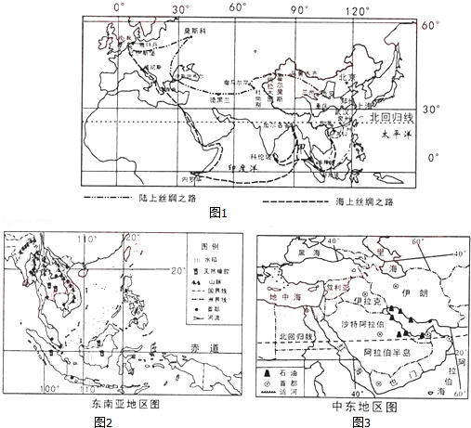
（1）“一带一路”战略构想将进一步密切亚洲、 洲、欧洲的经贸往来与文化交流．
（2 ）从海陆位置分析，我国实施“一带一路”战略的优越条件．
（3 ）马六甲海峡（图1甲处）是“海上丝绸之路”的重要海上通道，结合地图简述马六甲海峡地理位置的重要性．
（4）近几年，随着“一带一路”战略构想的实施，不少国内企业到东南亚投资建厂，生产轮胎．说出国内企业到东南亚投资建轮胎厂的理由．
（5）近几年，伊拉克、叙利亚、也门、…，局势动荡，战乱不断．中东地区一直是全世界关注的热点地区，用图示信息和所学知识分析原因．

考点： 七大洲的地理分布和概况；马六甲海峡的重要地理意义．
分析： “一带一路”指的是“丝绸之路经济带”和“21世纪海上丝绸之路”，是我国在新时期提出的具有重要意义的战略构想“一带一路”经过亚洲、非洲、欧洲，大多属于发展中国家．
解答： 解：读图可知，（1）“一带一路”战略构想将进一步密切亚洲、非洲、欧洲的经贸往来与文化交流．（2 ）从海陆位置分析，我国东临东海，南邻南海，海上运输便利，实施“一带一路”战略具有优越条件．（3 ）马六甲海峡是联系亚洲与大洋洲、印度洋与太平洋的咽喉要道，地理位置十分重要．（4）东南亚气候湿热，适合天然橡胶的生长，这里接近原料产地，国内企业到东南亚投资建轮胎厂的主要原因是靠近天然橡胶原料产地．（5）中东地区地处亚洲、非洲、欧洲三大洲之间，地理位置十分重要，这里民族矛盾、宗教文化纠纷、领土纷争、对石油和水资源的争夺，是中东地区发生战争和冲突的重要因素．
故答案为：
（1）非；
（2）我国东临东海，南邻南海，海上运输便利，实施“一带一路”战略具有优越条件；
（3）联系亚洲与大洋洲、印度洋与太平洋的咽喉要道，地理位置十分重要；
（4）东南亚气候湿热，适合天然橡胶的生长，这里接近原料产地，国内企业到东南亚投资建轮胎厂的主要原因是靠近天然橡胶原料产地；
（5）地处亚洲、非洲、欧洲三大洲之间，地理位置十分重要，这里民族矛盾、宗教文化纠纷、领土纷争、对石油和水资源的争夺，是中东地区发生战争和冲突的重要因素．
点评： 本题考查了“一带一路”及印度的相关知识点，熟记课本知识点读图后解答即可．

30．（2015•临沂）读“亚洲气候类型图”（图1），完成下列问题．
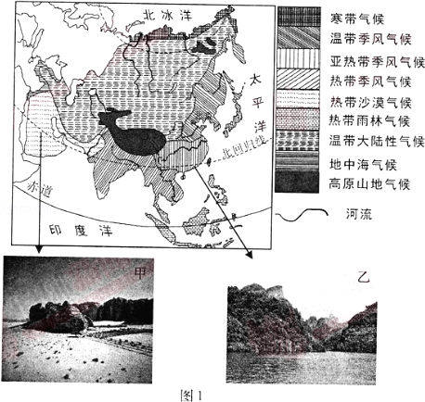
（1）简述亚洲气候的特征．
（2）下列气温曲线与降水量柱状图与北京地区气候类型相符的是 ．描述③气候类型的特点．
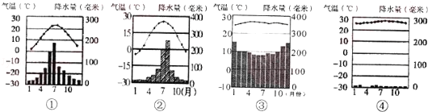
（3）阿拉伯地区和长江以南纬度相近，但景观差异很大（图1中甲、乙两图片）．我国长江以南地区成为“回归沙漠带上的绿洲”，原因是什么？
（4）根据图中信息，概括亚洲的地势特点，并说出你判断的理由．

考点： 亚洲的气候．
分析： 根据亚洲的气候及其地势特征回答即可．
解答： 解：（1）亚洲气候的特点是：亚洲气候复杂多样，季风气候显著，大陆性特征明显，其中亚洲分布最广的气候类型是温带大陆性气候；
（2）北京属于典型的温带季风气候，春季干旱多风，夏季高温多雨，秋季晴爽宜人，冬季寒冷干燥．北京年平均气温10～12℃，降水季节分配不均匀，全年大部分降水集中于夏季，七八月常有暴雨．读图可知，气温曲线与降水量柱状图与北京地区气候类型相符的是②；③是热带雨林气候，气候特点是全年高温多雨；
（3）阿拉伯半岛和我国长江以南地区纬度相近，但景观差异很大，这是因为我国长江以南地区受雨热同期的季风气候影响；
（4）从图中可以看出，亚洲的河流呈放射状流向周边的海洋；由此可以判断亚洲的地势中间高，四周低；
故答案为：
（1）亚洲气候复杂多样，季风气候显著，大陆性特征明显，其中亚洲分布最广的气候类型是温带大陆性气候；
（2）②；全年高温多雨；
（3）我国长江以南地区受雨热同期的季风气候影响；
（4）中间高，四周低；亚洲的河流呈放射状流向周边的海洋．
点评： 该题综合考查亚洲的气候及其地势特征．

